**HỌC VIỆN CÔNG NGHỆ BƯU CHÍNH VIỄN THÔNG**

**KHOA CÔNG NGHỆ THÔNG TIN I**



**BÁO CÁO THỰC TẬP CƠ SỞ**

**ĐỀ TÀI: HỆ THỐNG QUẢN LÝ NHÀ HÀNG**

**Giáo viên hướng dẫn: Đỗ Thị Liên**

**Sinh viên thực hiện: Lê Quang Huy**

**Mã sinh viên: B22DCCN382**

**Lớp: D22CQCN10-B**

**Hệ đào tạo: Đại học chính quy**

***Hà Nội – 2025***

# LỜI CẢM ƠN

Để hoàn thành được báo cáo thực tập cơ sở này thì em xin cảm ơn tới PGS. TS. Nguyễn Mạnh Hùng đã luôn nhiệt tình chỉ dẫn, giảng dạy cho em những kiến thức về công nghệ phần mềm để em có thể hoàn thiện dự án này.

Em xin gửi lời cảm ơn tới ban lãnh đạo Học viện, Khoa đào tạo đã thiết lập khung chương trình có môn học “Thực tập cơ sở” để em có thể vận dụng những kiến thức học được trên giảng đường áp dụng vào thực tiễn.

 Em xin gửi lời cảm ơn sâu sắc và chân thành tới giảng viên hướng dẫn Đỗ Thị Liên. Nhờ cô luôn dìu dắt, giúp đỡ và chỉ bảo tận tình cho em để hoàn thành tốt bộ môn Thực tập cơ sở.

Em xin chân thành cảm ơn!

Hà Nội, ngày ---- tháng --- năm ---

**MỤC LỤC**

LỜI CẢM ƠN 2

CHƯƠNG I: TỔNG QUAN VỀ BÀI TOÁN 7

1. Mô tả bài toán 7

2. Các chức năng chính của phần mềm 7

3. Tổng quan tương tác người dùng 7

4. Tổng quan hệ thống 8

CHƯƠNG II: CÔNG NGHỆ SỬ DỤNG 9

1. Phương pháp và kiến trúc xây dựng phần mềm 9

2. Visual Paradigm 10

3. MySQL 11

4. Ngôn ngữ lập trình Java 12

CHƯƠNG III: PHÁT TRIỂN HỆ THÓNG 13

A. Xác định yêu cầu 13

**I.** **Glossary list** 13

II. Mô tả hệ thống bằng ngôn ngữ tự nhiên 18

**III. Mô tả hệ thống bằng UML** 20

B. Phân tích 25

I. Chức năng quản lý thông tin món ăn 25

II. Chức năng gọi món 35

III. Chức năng thanh toán 40

IV. Chức năng xem thống kê doanh thu 49

**DANH MỤC CÁC TỪ VIẾT TẮT**

|  |  |  |
| --- | --- | --- |
| **Từ viết tắt** | **Viết đầy đủ** | **Giải thích nghĩa** |
| ĐT | Điện thoại | Số điện thoại của một đối tượng nào đó |
| KH | Khách hàng | Người sử dụng dịch vụ của nhà hàng |
| NV | Nhân viên | Người làm việc cho nhà hàng |
| NVLT | Nhân viên lễ tân | Người làm việc trực tiếp với khách hàng khi gọi món, thanh toán |
| QL | Quản lý | Người theo dõi, tổ chức, điều khiển quá trình hoạt động của nhà hàng |
| UC | Use case | Một tình huống hoặc kịch bản mà hệ thống sẽ được sử dụng |
| GD | Giao diện | Hình thức thể hiện của chương trình với người dùng |
| HT | Hệ thống | Tập hợp các chức năng của phần mềm |

**DANH MỤC HÌNH ẢNH**

Figure 1. Tương tác người dùng của quản lý 8

Figure 2. Tương tác người dùng của nhân viên lễ tân 9

Figure 3. Tổng quan hệ thống 10

Figure 4 Logo Visual Paradigm 12

Figure 5 Logo MySQL 13

Figure 6 Logo Java 14

Figure 7 Sơ đồ UC tổng quan 23

Figure 8 UC quản lý thông tin món ăn 24

Figure 9 Biểu đồ lớp thực thể chức năng quản lý món ăn 27

Figure 10 Biểu đô thiết kế chức năng quản lý thông tin món ăn 28

Figure 11Biểu đồ tuần tự chức năng thêm món ăn 29

Figure 12 UC gọi món 30

Figure 13. Biểu đồ lớp thực thể chức năng gọi món 32

Figure 14 Biểu đồ thiết kế chức năng gọi món 33

Figure 15Biểu đồ tuần tự chức năng gọi món 33

Figure 16 UC thanh toán 34

Figure 17 UC Thống kê doanh thu 39

**MỞ ĐẦU**

Trong bối cảnh ngành dịch vụ nhà hàng, khách sạn (F&B) đang phát triển mạnh mẽ và cạnh tranh gay gắt, việc tối ưu hóa quy trình hoạt động, nâng cao chất lượng dịch vụ và quản lý hiệu quả nguồn lực trở thành yếu tố then chốt để tồn tại và phát triển. Hiện nay, nhiều nhà hàng vẫn còn sử dụng các phương pháp quản lý thủ công, dẫn đến nhiều hạn chế như mất thời gian, dễ sai sót, khó kiểm soát kho nguyên vật liệu, quy trình bán hàng và dịch vụ chậm chạp, khó quản lý nhân viên và báo cáo thống kê không kịp thời.

Dự án phát triển phần mềm quản lý nhà hàng ra đời nhằm giải quyết những vấn đề này, hướng tới mục tiêu tự động hóa quy trình, nâng cao hiệu quả quản lý, tối ưu hóa dịch vụ và hỗ trợ đưa ra quyết định kinh doanh chính xác. Phần mềm sẽ bao gồm các chức năng chính như quản lý kho, bán hàng, nhân viên, báo cáo, thông tin khách hàng và sơ đồ nhà hàng, phục vụ cho các đối tượng là chủ nhà hàng, nhân viên phục vụ, thu ngân và kho. Việc triển khai phần mềm này là bước tiến quan trọng, giúp các nhà hàng nâng cao năng lực cạnh tranh và phát triển bền vững.

# CHƯƠNG I: TỔNG QUAN VỀ BÀI TOÁN

## 1. Khảo sát các nghiên cứu và sản phẩm liên quan

Hiện nay trên thị trường đã có nhiều phần mềm hỗ trợ quản lý nhà hàng như:

* POS365, CUKCUK, iPOS, KiotViet, Sapo (Việt Nam)
* Square POS, TouchBistro, Lightspeed (nước ngoài)

Các phần mềm này cung cấp nhiều chức năng như:

* Quản lý gọi món, in hóa đơn, thanh toán
* Quản lý kho nguyên vật liệu
* Theo dõi doanh thu và báo cáo
* Hỗ trợ đặt bàn online hoặc qua điện thoại

Tuy nhiên, nhiều sản phẩm hiện tại vẫn tồn tại các vấn đề:

* Giao diện phức tạp, không thân thiện với người dùng mới
* Chưa hỗ trợ tốt việc đặt bàn linh hoạt (gộp bàn, chia bàn)
* Chưa tối ưu hóa quy trình tương tác giữa các bộ phận (lễ tân, bếp, thu ngân)
* Chi phí cao đối với các nhà hàng vừa và nhỏ

## 2. Mục tiêu của hệ thống

Từ các khảo sát trên, hệ thống phần mềm quản lý nhà hàng của đồ án này đặt ra các mục tiêu chính:

* Tối ưu quy trình đặt bàn, gọi món, thanh toán và báo cáo doanh thu
* Hỗ trợ linh hoạt việc **gộp bàn theo nhu cầu thực tế**
* Giao diện đơn giản, dễ dùng cho cả nhân viên lễ tân và quản lý
* Tích hợp chức năng thống kê doanh thu theo từng món ăn, khoảng thời gian
* Chi phí triển khai thấp, dễ mở rộng và bảo trì

## 3. Mô tả bài toán

**•** Nhà hàng có nhiều bàn (Mã bàn, tên, số lượng khách tối đa, mô tả). Nhiều bàn nhỏ có thể gộp lại thành một bàn lớn khi có yêu cầu từ đoàn khách có số lượng lớn.

• Mỗi bàn, có thể bị đặt nhiều lần khác nhau trong ngày, hoặc khác ngày.

• Mỗi khách hàng (Mã, tên, số ĐT, email, địa chỉ) có thể đặt bàn nhiều lần, mỗi lần có

thể đặt nhiều bàn (trường hợp này sẽ bị gộp thành đặt 1 bàn)

• Khách hàng ở mỗi bàn có thể gọi nhiều món ăn (Mã, loại, tên, mô tả, giá hiện tại). Mỗi món ăn có có thể bị gọi với số lượng khác nhau.

• Khi thanh toán, hóa đơn ghi đầy đủ thông tin: mã bàn, tên khách hàng, sau đó là một bảng, mỗi dòng chứa thông tin một món đã dùng: tt, tên, đơn giá, số lượng, thành tiền. Dòng cuối cùng ghi tổng số tiền của hóa đơn.

## 4. Các chức năng chính của phần mềm

* Quản lý thông tin món ăn
* Đặt bàn và gọi món
* Thanh toán
* Thống kê doanh thu

## 5. Tổng quan tương tác người dùng

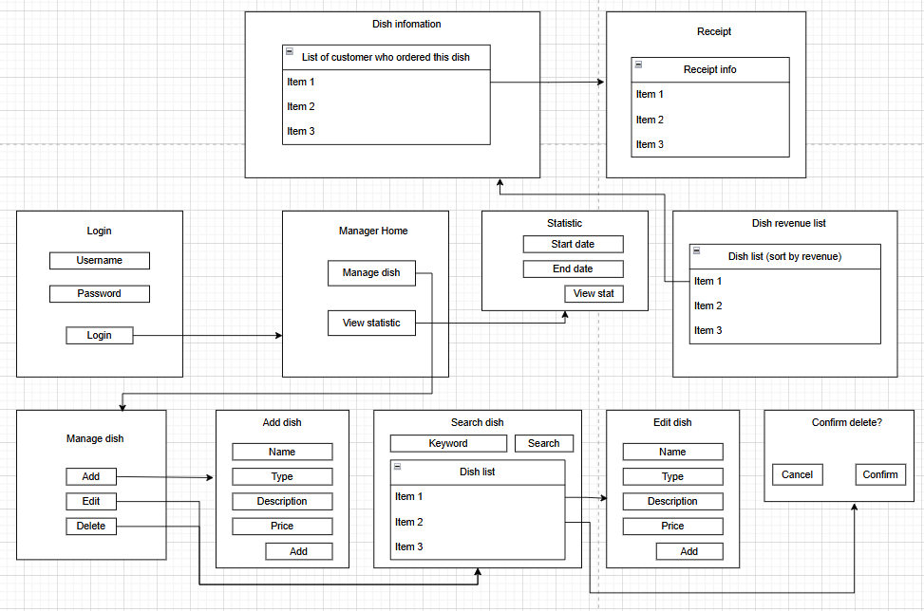

Figure . Tương tác người dùng của quản lý

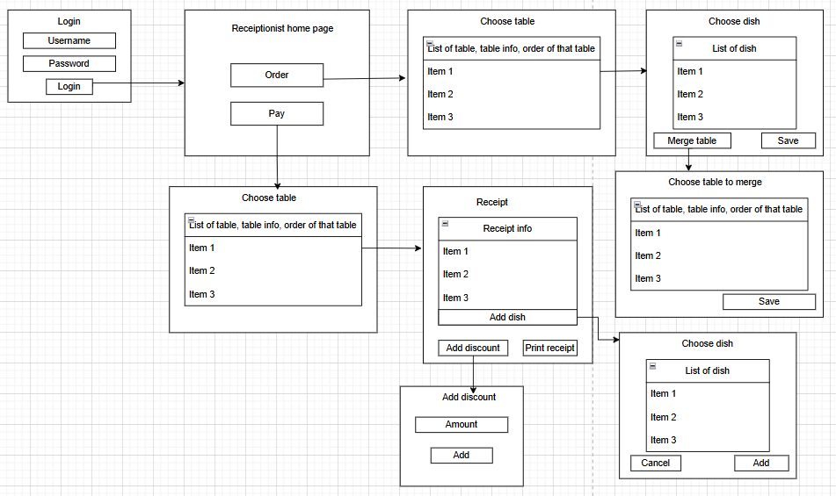

Figure . Tương tác người dùng của nhân viên lễ tân

## 6. Tổng quan hệ thống

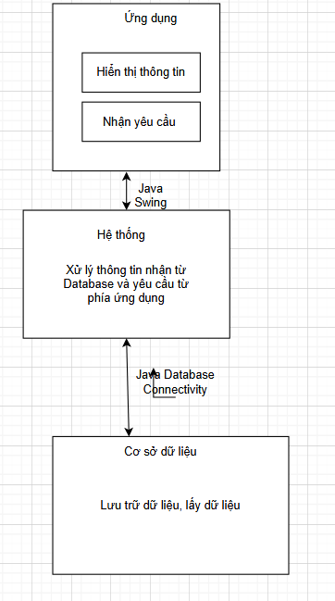

Figure . Tổng quan hệ thống

## 7. Mã nguồn dự án

https://github.com/Y0KUNA/Restaurant-management-app

# CHƯƠNG II: CÔNG NGHỆ SỬ DỤNG

## 1. Phương pháp và kiến trúc xây dựng phần mềm

**a. Phương pháp xây dựng phần mềm**

* Phần mềm này được xây dựng dựa trên phương pháp lập trình hướng đối tượng
* Phương pháp phát triển phần mềm hướng đối tượng (Object-Oriented Software Development Methodology – OOSDM) là một cách tiếp cận trong phân tích, thiết kế và xây dựng phần mềm dựa trên **các đối tượng** – mô phỏng các thực thể trong thế giới thực.
* Ưu điểm:
  + Khả năng tái sử dụng cao**:** Thông qua tính kế thừa và sử dụng lại các lớp.
  + Dễ bảo trì và mở rộng**:** Mỗi đối tượng độc lập, thay đổi dễ kiểm soát.
  + Gần gũi với thế giới thực: Mô hình hóa phần mềm gần giống thực tế.
  + Hỗ trợ phát triển theo nhóm: Phân chia module dựa trên lớp và chức năng

**b. Mô hình phát triển phần mềm**

* Phần mềm này là một dự án nhỏ do nột cá nhân thực hiện với yếu cầu phần mềm tương đối rõ rang. Vì vậy, phần mềm quản lý nhà hàng được thực hiện theo mô hình thác nước
* Mô hình thác nước là **một mô hình phát triển phần mềm tuần tự,** trong đó quy trình phát triển được chia thành các giai đoạn nối tiếp nhau như dòng thác – hoàn thành giai đoạn trước mới được chuyển sang giai đoạn sau.
* Các giai đoạn (pha) trongmoo hình thác nước
  + Pha lấy yêu cầu
  + Pha phân tích
  + Pha thiết kế
  + Pha cài đặt

**c. Kiến trúc phần mềm**

* Để phù hợp với phương pháp lập trình hướng đối tượng, cũng như dễ bảo trì và khả năng phát triển độc lập. Phần mềm được phát triển theo kiến trúc MVC (Model-View-Control)
* Kiến trúc **MVC** là một mẫu kiến trúc phần mềm **chia hệ thống thành 3 thành phần chính**, giúp **tách biệt logic nghiệp vụ, giao diện người dùng, và xử lý điều khiển**. Nó giúp dễ **bảo trì, phát triển độc lập**, và **mở rộng ứng dụng.**
* Luồng xử lý chính trong MVC
  + Người dùng thực hiện thao tác (click, nhập liệu, v.v.) → gửi yêu cầu đến Controller.
  + Controller xử lý yêu cầu, có thể gọi đến Model để truy xuất hoặc cập nhật dữ liệu.
  + Model xử lý dữ liệu, sau đó trả kết quả về Controller.
  + Controller gửi dữ liệu đến View để hiển thị ra cho người dùng.

## 2. Visual Paradigm



Figure Logo Visual Paradigm

**a. Giới thiệu**

Visual Paradigm là một công cụ phần mềm mạnh mẽ, được thiết kế để hỗ trợ quản lý dự án, phân tích yêu cầu, thiết kế hệ thống và phát triển phần mềm. Đây là một công cụ đa năng, được sử dụng rộng rãi trong nhiều lĩnh vực, từ phát triển phần mềm, quản lý kinh doanh đến kiến trúc doanh nghiệp.

**b. Đặc điểm nổi bật**

• **Hỗ trợ đa dạng các mô hình:** Visual Paradigm hỗ trợ nhiều mô hình khác nhau, bao gồm UML (Unified Modeling Language), BPMN (Business Process Model and Notation), ERD (Entity-Relationship Diagram) và nhiều mô hình khác. Điều này cho phép người dùng mô hình hóa các khía cạnh khác nhau của dự án và hệ thống.

• **Quản lý yêu cầu:** Công cụ này cung cấp các tính năng để thu thập, phân tích và quản lý yêu cầu của dự án. Điều này giúp đảm bảo rằng tất cả các bên liên quan đều có sự hiểu biết chung về yêu cầu và mục tiêu của dự án.

• **Thiết kế hệ thống:** Visual Paradigm cho phép người dùng thiết kế kiến trúc hệ thống, mô hình hóa cơ sở dữ liệu và thiết kế giao diện người dùng. Điều này giúp đảm bảo rằng hệ thống được thiết kế một cách có cấu trúc và hiệu quả.

• **Phát triển phần mềm:** Công cụ này hỗ trợ phát triển phần mềm bằng cách cung cấp các tính năng để tạo mã nguồn, kiểm tra và gỡ lỗi. Nó cũng tích hợp với các công cụ phát triển phần mềm phổ biến khác.

• **Quản lý dự án:** Visual Paradigm cung cấp các tính năng để quản lý tiến độ dự án, phân công nhiệm vụ và theo dõi tiến độ. Điều này giúp đảm bảo rằng dự án được hoàn thành đúng thời hạn và trong phạm vi ngân sách.

• **Kiến trúc doanh nghiệp:** Visual paradigm hỗ trợ việc thiết kế kiến trúc doanh nghiệp. Giúp cho doanh nghiệp có cái nhìn tổng quan về cách hoạt động của một tổ chức.

## 3. MySQL

Figure Logo MySQL

**a. Giới thiệu**

MySQL là một hệ thống quản lý cơ sở dữ liệu quan hệ (RDBMS) mã nguồn mở, được phát triển và duy trì bởi Oracle Corporation. Đây là một trong những RDBMS phổ biến nhất trên thế giới, được sử dụng rộng rãi cho các ứng dụng web, ứng dụng doanh nghiệp và nhiều loại ứng dụng khác.

**b. Đặc điểm nổi bật**

* **Mã nguồn mở**: MySQL là phần mềm mã nguồn mở, có nghĩa là nó miễn phí để sử dụng và sửa đổi.
* **Hiệu suất cao**: MySQL được biết đến với hiệu suất cao và khả năng xử lý lượng lớn dữ liệu.
* **Khả năng mở rộng**: MySQL có thể mở rộng để đáp ứng nhu cầu của các ứng dụng lớn và phức tạp.
* **Đa nền tảng**: MySQL có thể chạy trên nhiều hệ điều hành khác nhau, bao gồm Windows, Linux và macOS.
* **Hỗ trợ nhiều ngôn ngữ lập trình**: MySQL hỗ trợ nhiều ngôn ngữ lập trình khác nhau, bao gồm PHP, Java, Python và C++.
* **Bảo mật**: MySQL cung cấp các tính năng bảo mật mạnh mẽ để bảo vệ dữ liệu.

## 4. Ngôn ngữ lập trình Java

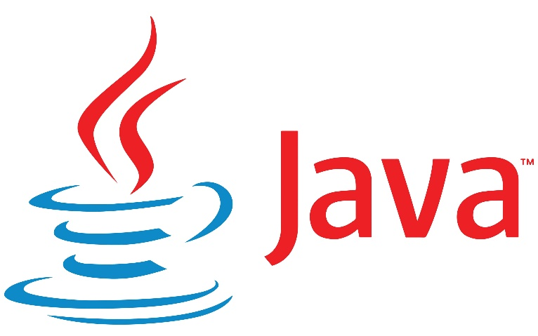

Figure Logo Java

**a. Giới thiệu**

Java là một ngôn ngữ lập trình hướng đối tượng (OOP) đa nền tảng, được phát triển bởi Sun Microsystems (sau này được Oracle mua lại) vào năm 1995. Nó được thiết kế với mục tiêu "viết một lần, chạy mọi nơi" (WORA), nghĩa là mã Java có thể chạy trên nhiều hệ điều hành khác nhau mà không cần biên dịch lại.

**b. Đặc điểm nổi bật**

* **Hướng đối tượng (OOP)**: Java là một ngôn ngữ hướng đối tượng, cho phép bạn tổ chức mã thành các đối tượng và lớp. Điều này giúp mã dễ bảo trì, tái sử dụng và mở rộng hơn.
* **Đa nền tảng**: Nhờ máy ảo Java (JVM), mã Java có thể chạy trên nhiều hệ điều hành khác nhau như Windows, macOS, Linux, v.v.
* **Mạnh mẽ và an toàn**: Java có hệ thống quản lý bộ nhớ tự động (garbage collection) và kiểm tra lỗi nghiêm ngặt, giúp giảm thiểu lỗi và tăng tính ổn định của ứng dụng.
* **Hiệu suất cao**: Mặc dù không nhanh bằng C++, Java vẫn có hiệu suất tốt, đặc biệt là với các ứng dụng lớn và phức tạp.
* **Thư viện phong phú**: Java có một thư viện chuẩn rất lớn, cung cấp nhiều chức năng hữu ích cho việc phát triển ứng dụng.
* **Cộng đồng lớn mạnh**: Java có một cộng đồng lập trình viên rất lớn và năng động, giúp bạn dễ dàng tìm kiếm sự trợ giúp và tài liệu học tập.

# CHƯƠNG III: PHÁT TRIỂN HỆ THÓNG

1. **Glossary list**

Giải thích nghĩa của các thuật ngữ trong ngữ cảnh của cửa hàng cho thuê xe máy

|  |  |  |  |
| --- | --- | --- | --- |
| STT | Thuật ngữ | Thuật ngữ Tiếng Anh | Giải nghĩa |
| **Nhóm thuật ngữ liên quan đến người dùng** | | | |
| 1 | Quản lý | Manager | Người điều hành cửa hàng, quyết định giá món ăn, kiểm soát doanh thu và thống kê. |
| 2 | Nhân viên | Employee | Người làm việc trong nhà hàng |
| 3 | Khách hàng | Customer | Người sử dụng dịch vụ của nhà hàng |
| 4 | Bồi bàn | Waiter/Waitress | Người phục vụ khách hàng tại bàn ăn, nhận yêu cầu gọi món, đem đồ ăn, hóa đơn cho khách hàng |
| 5 | Đầu bếp | Cook | Người nấu các món ăn theo yêu cầu của khách hàng |
| 6 | Kế toán | Accountant | Người quản lý tài chính, theo dõi tiền cọc, tiền phạt và doanh thu. |
| 7 | Chủ nhà hàng | Owner | Người sở hữu nhà hàng, đưa ra quyết định chiến lược. |
| 8 | Nhân viên hỗ trợ | Support Staff | Người giải đáp thắc mắc của khách hàng hoặc đối tác. |
| 9 | Người đặt cọc | Depositor | Khách hàng cung cấp tiền cọc khi đặt bàn qua điện thoại. |
| 10 | Người thanh toán | Payer | Khách hàng thanh toán hóa đơn. |
| 11 | Người bảo trì | Maintainer | Nhân viên bảo trì các trang thiết bị trong nhà hàng |
| 12 | Người hỗ trợ kỹ thuật | Technical Supporter | Người xử lý lỗi hệ thống phần mềm. |
| 13 | Người khiếu nại | Complainant | Khách hàng phản ánh vấn đề khi ăn uống. |
| 14 | Bếp trưởng | Chef | Người quản lý các hoạt động trong bếp |
| **Nhóm thuật ngữ liên quan đến nhà hàng** | | | |
| 15 | Bàn | Table | Nơi khách hàng ăn uống |
| 16 | Thực đơn | Menu | Danh sách các món ăn mà nhà hàng phục vụ |
| 17 | Nhà bếp | Kitchen | Nơi các đầu bếp chế biến đồ ăn |
| 18 | Tiền đặt cọc | Deposit | Khoản tiền khách hàng trả khi đặt bàn và gọi món qua điện thoại |
| 19 | Hóa đơn | Invoice | Tài liệu ghi chi tiết chi phí thanh toán. |
| 20 | Cơ sở dữ liệu | Database | Nơi lưu trữ thông tin món ăn, khách hàng, nhân viên. |
| 21 | Giao diện | Interface | Màn hình hiển thị trên phần mềm cho người dùng. |
| 22 | Lỗi phạt | Penalty | Thiệt hại gây ra bởi khách hàng |
| 23 | Tiền phạt | Fine | Khoản tiền khách hàng trả do gây thiệt hại. |
| **Nhóm thuật ngữ liên quan đến đồ ăn/ đồ uống** | | | |
| 24 | Món khai vị | Appetizer | Món ăn nhẹ được phục vụ trước món chính |
| 25 | Món chính | Main course | Món ăn chính trong bữa ăn |
| 26 | Món tráng miệng | Dessert | Món ăn ngọt được phục vụ sau món chính |
| 27 | **Đồ uống** | **Beverage** | Các loại nước uống được phục vụ tại nhà hàng. |
| 28 | **Rượu** | **Wine** | Đồ uống có cồn. |
| 29 | Bia | Beer | Đồ uống có cồn với thành phần chính là mạch nha |
| 30 | **Nước có ga** | **Soft drink** | Các loại đồ uống có ga |
| 31 | Đơn giá | Unit Price | Giá các món ăn, đồ uống được phục vụ |
| 32 | Thành tiền | Total Amount | Tổng chi phí đặt bàn trước khi cộng tiền phạt |
| 33 | Tổng tiền | Grand Total | Tổng chi phí cuối cùng bao gồm tiền phạt |
| 34 | Bảng thống kê | Statistics Table | Bảng hiển thị doanh thu theo đơn vị thời gian nào đó |
| 35 | Hệ thống | System | Phần mềm quản lý cửa hàng cho thuê xe |
| **Nhóm thuật ngữ liên quan đến hoạt động người dùng** | | | |
| 36 | Đặt bàn | Reservation | Khách hàng đặt chỗ trước tại nhà hàng |
| 37 | Gọi món | Order | Yêu cầu nhà bếp chế biến món ăn nào đó |
| 38 | Đặt bàn qua điện thoại | Reservation via telephone | Đặt bàn bằng cách liên hệ với nhà hàng qua điện thoại |
| 39 | Thanh toán | Payment | Hành động của khách hàng trả tiền cho hóa đơn |
| 40 | Boa | Tip | Hành động của khách hàng trả thêm tiền thưởng dựa trên mức độ hài lòng |
| 41 | Khuyến mãi | Discount | Giảm giá món ăn khi thỏa mãn điều kiện nhất định |
| **Nhóm thuật ngữ liên quan hoạt động của nhân viên** | | | |
| 42 | Đăng nhập | Login | Hành động nhân viên truy cập vào phần mềm |
| 43 | Đăng xuất | Logout | Hành động nhân viên thực hiện trước khi thoát phần mềm |
| 44 | Thêm món ăn | Add dish | Thêm món ăn mới vào thực đơn |
| 45 | Sửa món ăn | Edit dish | Thay đổi thông tin món ăn |
| 46 | Xóa món ăn | Delete dish | Xóa món ăn khỏi thực đơn |
| 47 | Tìm bàn trống | Find empty table | Tìm bàn còn trống để đặt trước |
| 48 | Nhận đặt món | Receive order | Ghi lại danh sách món ăn mà khách yêu cầu để chuyển cho nhà bếp |
| 49 | Sửa thông tin nhân viên | Edit employee information | Thay đổi các thông tin liên quan đến nhân viên |
| 50 | Thêm nhân viên | Add employee | Thêm nhân viên mới vào hệ thống |
| 51 | Xóa nhân viên | Delete employee | Xóa nhân viên khỏi hệ thống |
| 52 | Thống kê | Statistic | Tạo báo cáo doanh thu |

## II. Mô tả hệ thống bằng ngôn ngữ tự nhiên

### 1. Mục đích, phạm vi

* Đây là phần mềm máy tính được dùng trong một nhà hàng.
* Chỉ có nhân viên của nhà hàng có thể sử dụng phần mềm, bao gồm: Quản lý, nhân viên lễ tân, người quản trị hệ thống
* Phần mềm chỉ hỗ trợ việc quản lý cho một nhà hàng.
* Phầm mềm này có thể được cài đặt trên nhiều máy tính của nhân viên nhà hàng. Tuy nhiên dữ liệu được lưu tại máy chủ nhà hàng.

### 2. Người dùng và chức năng mỗi người dùng được phép sử dụng

* Chỉ có nhân viên của nhà hàng có thể sửa dụng phần mềm, bao gồm: Quản lý, nhân viên lễ tân, nhân viên nhà hàng và người quản trị hệ thống
  + Quản lý có thể dùng các chức năng sau:
    - Xem báo cáo thống kê:
      * Thống kê doanh thu theo tháng/quý/năm.
      * Thống kê khách hàng theo doanh thu.
    - Quản lý thông tin món ăn
      * Thêm, sửa, xóa thông tin các món ăn
  + Nhân viên có thể dùng các chức năng sau:
    - Đặt bàn và thêm món ăn cho khách tại quầy hoặc qua điện thoại
    - Lập hóa đơn và nhận thanh toán của khách hàng

### 3. Mô tả nghiệp vụ chi tiết của các chức năng

**Chức năng "Quản lí thông tin món ăn":**

QL chọn menu quản lí món ăn → trang quản lí hiện ra → QL chọn chức năng sửa thông tin món ăn → giao diện tìm món ăn theo tên hiện ra → QL nhập tên món ăn và click tìm kiếm → danh sách các món ăn có tên chứa từ khóa hiện ra → QL chọn sửa một món ăn → giao diện sửa món ăn hiện ra với các thông tin của món ăn đã chọn → QL nhập một số thông tin thay đổi và click cập nhật → hệ thống lưu thông tin vào CSDL và thông báo thành công.

**Chức năng "Gọi món":**

NV chọn chức năng gọi món → giao diện chọn bàn hiện ra với danh sách bàn và danh sách món ăn của bàn đó → NV chọn bàn đúng với KH đang gọi món → Giao diện chọn món được gọi hiện ra → NV hỏi KH và nhập vào số lượng và click OK. NV lặp lại các bước chọn món ăn này cho đến khi nhập vào được hết các món mà khách hàng trong bàn đã gọi. NV đọc lại để xác nhận với KH → NV click xác nhận → hệ thống lưu lại.

**Chức năng "Thanh toán:**

KH yêu cầu NV thanh toán → Nhân viên chọn chức năng thanh toán → giao diện chọn bàn hiện ra với danh sách bàn và số hiệu sổ xuống → NV chọn bàn đúng với bàn của KH → Giao diện hóa đơn chi tiết của bàn hiện ra như mô tả ở trên (NV xác nhận lại các món, số lượng KH đã gọi, nếu có sai sót so với thực tế thì NV có thể thêm/bớt/thay đổi món ăn/số lượng theo đúng thực tế) → NV hỏi KH có phiếu giảm giá không → nếu có thì click thêm phiếu giảm giá + nhập mã → giao diện hóa đơn thêm dòng phiếu giảm giá và cập nhật lại tổng tiền phải thanh toán → NV báo KH số tiền → Sau khi thanh toán, NV click xác nhận → hệ thống lưu lại và in hóa đơn chi tiết cho KH.

**Chức năng "Thống kê doanh thu":**

Quản lí chọn chức năng thống kê doanh thu → giao diện chọn thời gian thống kê (ngày bắt đầu - kết thúc) hiện ra → quản lí chọn xong bấm thống kê → kết quả hiện ra gồm danh sách các món ăn chi tiết: mã, loại, tên, tổng số lượt bán, tổng doanh thu. Sắp xếp theo ID món ăn → QL click vào 1 dòng của 1 món ăn → hệ thống hiện lên chi tiết danh sách các lần món ăn được gọi: id, tên khách, ngày giờ, số lượng, thành tiền. QL click vào một dòng của khách -> hiện lên hóa đơn thanh toán chi tiết lần tương ứng của khách, gồm danh sách các món đã gọi, mỗi món trên 1 dòng: mã, tên, số lượng, đơn giá, thành tiền**.**

### 4. Các thông tin cần xử lý

#### Nhà hàng: Tên, địa chỉ, đánh giá, mô tả

* **Khách hàng**: Mã, tên, địa chỉ, số điện thoại, email, ghi chú.
* **Bàn**: Mã bàn, tên, số lượng khách tối đa, mô tả
* **Món ăn**: Mã, loại, tên, mô tả, giá hiện tại
* **Hóa đơn**: Mã bàn, tên khách hàng, thông tin món ăn, thành tiền.

### 5. Quan hệ giữa các đối tượng

* 1 nhà hàng có nhiều bàn, 1 bàn chỉ thuộc 1 nhà hàng.
* 1 khách hàng có thể đặt nhiều bàn (được gộp thành 1 bàn lớn)
* 1 bàn có thể được đặt bởi nhiều khách hàng tại các thời điểm khác nhau
* 1 bàn có thể đặt nhiều món ăn, 1 món ăn có thể được đặt bởi nhiều bàn khác nhau
* 1 bàn chỉ có thể được đặt nếu nó còn trống trong khoảng thời gian được yêu cầu
* 1 hóa đơn chỉ thanh toán cho 1 bàn

**III. Thiết kế hệ thống**

**1. Sơ đồ UC tổng quan**

**a. Actor**

* Các actor có thể có của hệ thống:
  + Người dùng trực tiếp**:** Quản lý, nhân viên, admin hệ thống
  + Người dùng gián tiếp: Khách hàng
* Các chức năng liên quan đến các actor:
  + Quản lý: Xem báo cáo thống kê doanh thu theo thời gian hoặc theo món ăn, quản lý thông tin món ăn
  + Nhân viên: Đặt bàn, lên danh sách món ăn mà khách yêu cầu, giao dịch với khách hàng
  + Admin hệ thống: Quản lý thông tin tài khoản của các nhân viên, quản lý thông tin nhân viên
  + Khách hàng: Đặt bàn/gọi món trực tiếp tại quầy hoặc thông qua điện thoại, thanh toán tại quầy với nhân viên

**b. Sơ đồ**

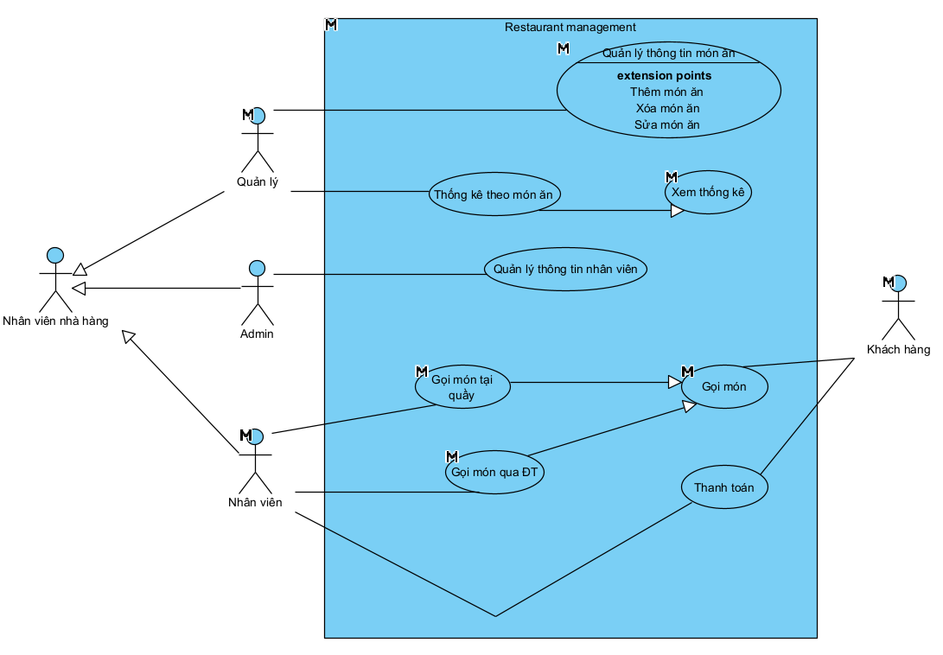

Figure Sơ đồ UC tổng quan

**c. Mô tả các UC**

* Xem thống kê: UC này cho phép quản lý xem thống kê doanh thu của nhà hàng
* Thống kê theo món ăn: UC này cho phép quản lý xem thống kê doanh thu của từng món ăn
* Quản lý thông tin nhân viên: UC này cho phép admin thay đổi thông tin của các nhân viên trong nhà hàng
* Gọi món: UC này cho phép nhân viên, đặt bàn cho khách đồng thời lên danh sách các món ăn mà khách hàng yêu cầu
* Gọi món qua ĐT: UC này cho phép nhân viên gọi món cho khách hàng khi KH liên hệ qua ĐT
* Gọi món trực tiếp: UC này cho phép NV gọi món cho khách hàng trực tiếp tại quầy
* Thanh toán: UC này cho phép NV xuất hóa đơn và nhận tiền thanh toán của KH

### 2. Chức năng quản lý thông tin món ăn

**a. Biểu đồ UC**

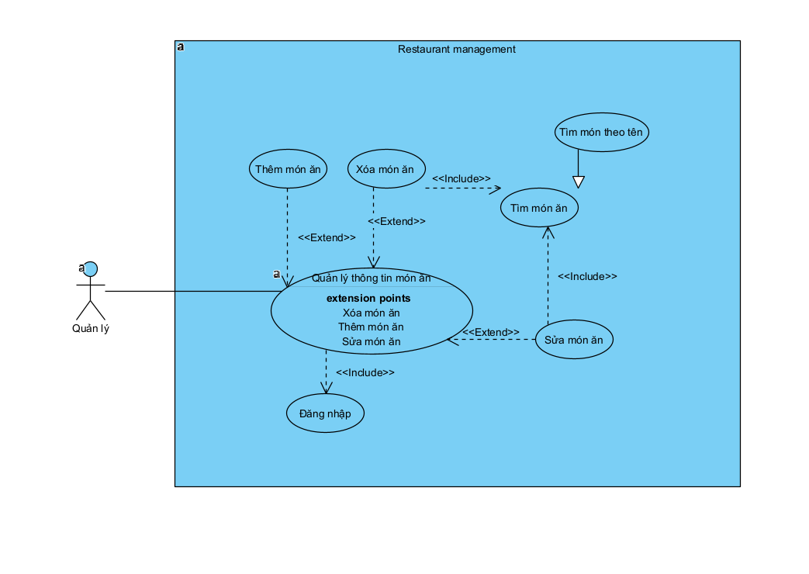

Figure UC quản lý thông tin món ăn

Mô tả các UC con:

* Thêm món ăn: UC này cho phép quản lý thêm món ăn mới vào menu của nhà hàng
* Xóa món ăn: UC này cho phép quản lý xóa món ăn khỏi menu nhà hàng
* Sửa món ăn: UC này cho phép quản lý thay đổi thông tin của món ăn
* Tìm món ăn: UC này cho phép quản lý tìm kiếm món ăn có trong danh sách. Việc tìm kiếm có thể thực hiện bằng cách tìm kiếm theo tên.

**b. Kịch bản tiêu chuẩn và ngoại lệ**

|  |  |
| --- | --- |
| Scenario | Thêm món ăn |
| Actors | Nhân viên quản lý |
| Pre-condition | Nhân viên quản lý có tài khoản tương ứng |
| Post-condition | Món ăn mới được thêm vào thực đơn |
| Main event | 1. Nhân viên quản lý A dăng nhập với username = a; password = a123@  2. Hệ thống hiện giao diện chính của nhân viên quản lý có lựa chọn quản lý thông tin món ăn  3. QL chọn chức năng quản lý thông tin món ăn  4. HT hiện giao diện quản lý thông tin món ăn có: 3 nút thêm, sửa, xóa món ăn  5. QL bấm nút thêm món ăn  6. HT hiển thị giao diện thêm món ăn với các ô nhập: id, tên món, mô tả, giá món ăn, ô để chọn loại món ăn và nút thêm  7. QL nhập các thông tin và click nút thêm  8. HT thông báo thêm món thành công  9. QL click xác nhận  10. HT quay lại trang chủ QL |
| Exception | 2. Hệ thống hiện giao diện đăng nhập không thành công  2.1. Nhân viên click xác nhận của thông báo  2.2. Hệ thống hiện giao diện đăng nhập  2.3. Nhân viên nhập username = a, password = a@123  2.4. Hệ thống hiện giao diện chính của nhân viên quản lý |

Để tránh việc lặp lại, các kịch bản ngoại lệ sau này sẽ không có bước đăng nhập

|  |  |
| --- | --- |
| Scenario | Sửa món ăn |
| Actors | Nhân viên quản lý |
| Pre-condition | Nhân viên quản lý có tài khoản tương ứng |
| Post-condition | Thông tin món ăn được thay đổi |
| Main event | 1. QL đăng nhập vào hệ thống  2. Hệ thống hiện giao diện chính của nhân viên quản lý có lựa chọn quản lý thông tin món ăn  3. QL chọn chức năng quản lý thông tin món ăn  4. HT hiện giao diện quản lý thông tin món ăn có: 3 nút thêm, sửa, xóa món ăn  5. QL bấm nút sửa món ăn  6. HT hiển thị giao diện tìm món ăn với danh sách tất cả món ăn. 1 ô để nhập từ khóa tìm kiếm, nút tìm kiếm  7. QL nhập từ khóa “Gà” vào ô tìm kiếm và ấn tìm kiếm  8. HT hiện giao diện kết quả tìm kiếm   |  |  |  |  |  |  | | --- | --- | --- | --- | --- | --- | | ID | Tên | Loại | Giá | Mô tả |  | | GA01 | Gà luộc | Món chính | 100.000 VNĐ |  |  | | GA02 | Gà tần | Món chính | 120.000 VNĐ |  |  |   9. QL click vào ô vuông ở món “Gà luộc”  10. HT hiện giao diện sửa món với các thông tin món ăn: ID, tên món, loại món, giá, mô tả, nút hủy bỏ và nút sửa  11. QL thay đổi giá món và click sửa  12 HT hiện thông báo sửa thành công  13. QL click xác nhận  14. HT quay lại trang chủ QL |
| Exception |  |

|  |  |
| --- | --- |
| Scenario | Xóa món ăn |
| Actors | Nhân viên quản lý |
| Pre-condition | Nhân viên quản lý có tài khoản tương ứng |
| Post-condition | Món ăn được xóa khỏi thực đơn |
| Main event | 1. QL đăng nhập vào hệ thống  2. Hệ thống hiện giao diện chính của nhân viên quản lý có lựa chọn quản lý thông tin món ăn  3. QL chọn chức năng quản lý thông tin món ăn  4. HT hiện giao diện quản lý thông tin món ăn có: 3 nút thêm, sửa, xóa món ăn  5. QL bấm nút xóa món ăn  6. HT hiển thị giao diện tìm món ăn với danh sách tất cả món ăn. 1 ô để nhập từ khóa tìm kiếm, nút tìm kiếm  7. QL nhập từ khóa “Gà” vào ô tìm kiếm và ấn tìm kiếm  8. HT hiện giao diện kết quả tìm kiếm   |  |  |  |  |  |  | | --- | --- | --- | --- | --- | --- | | ID | Tên | Loại | Giá | Mô tả |  | | GA01 | Gà luộc | Món chính | 100.000 VNĐ |  |  | | GA02 | Gà tần | Món chính | 120.000 VNĐ |  |  |   9. QL click vào ô vuông ở món “Gà tần”  10. HT hiện giao diện nhắc nhở QL có muốn xóa món ăn hay không  11. QL click nút xóa  12 HT hiện thông báo xóa món ăn thành công  13. QL click xác nhận  14. HT quay lại trang chủ QL |
| Exception | 11. QL click nút hủy  11.1 HT quay trở lại giao diện kết quả tìm kiếm |

**c. Biểu đồ lớp thực thể**

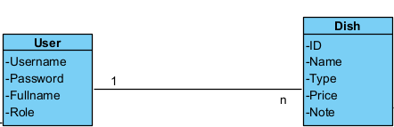

Figure Biểu đồ lớp thực thể chức năng quản lý món ăn

**d. Biểu đồ thiết kế lớp thực thể**

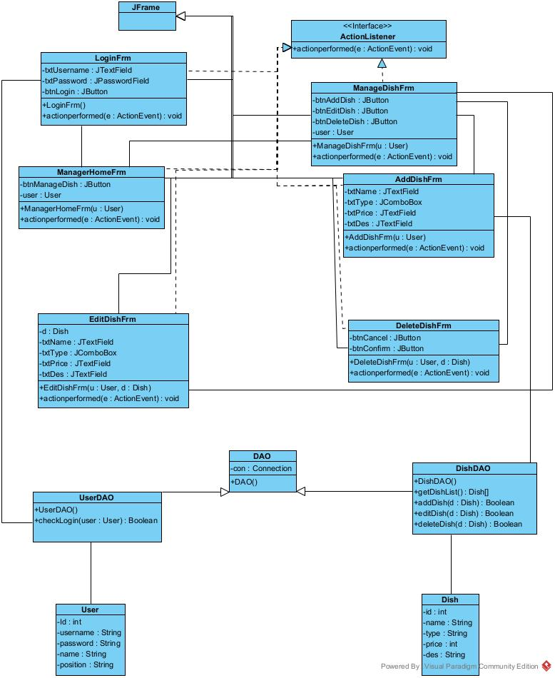

Figure Biểu đô thiết kế chức năng quản lý thông tin món ăn

**e. Biểu đồ tuần tự**

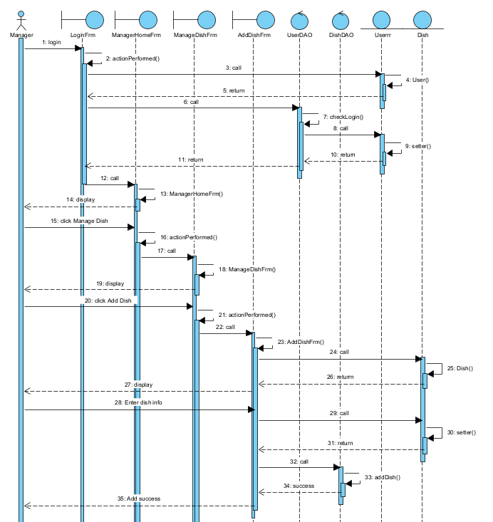

Figure Biểu đồ tuần tự chức năng thêm món ăn

### 3. Chức năng gọi món

**a. Sơ đồ UC**

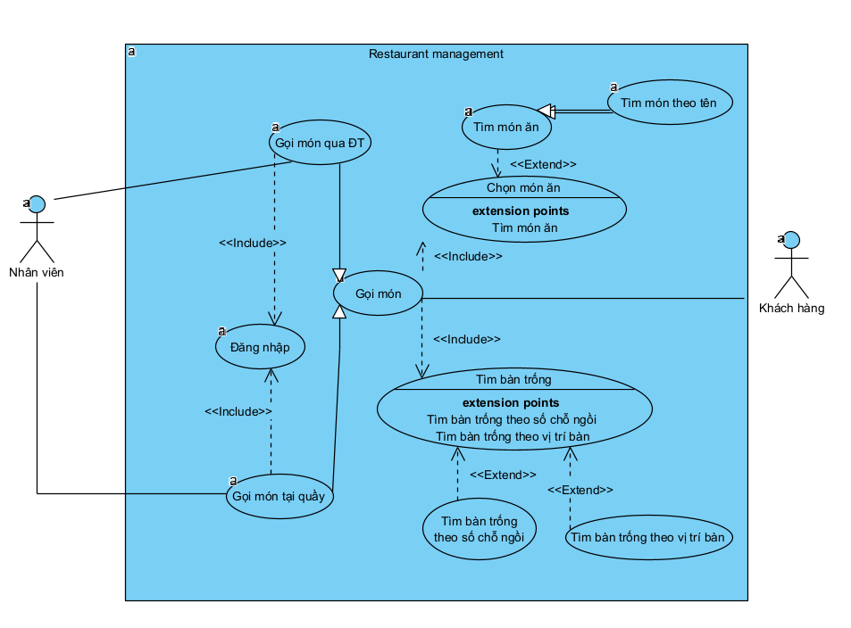

Figure UC gọi món

Mô tả các UC con:

* Tìm bàn trống: UC này cho phép NV chọn bàn còn trống cho KH. Việc tìm bàn có thể thông qua tìm kiếm theo số chỗ ngồi, vị trí của bàn hoặc chọn từ danh sách
* Tìm món ăn: UC này cho phép NV chọn món ăn theo yêu cầu khách hàng. Việc tìm món ăn có thể thông qua chọn từ danh sách các món ăn hoặc tìm kiếm theo tên món

**b. Kịch bản tiêu chuẩn và ngoại lệ**

|  |  |
| --- | --- |
| Scenario | Gọi món |
| Actors | Nhân viên lễ tân, khách hàng |
| Pre-condition | Nhân viên lễ tân có tài khoản tương ứng |
| Post-condition | Khách hàng đặt bàn và gọi món thành công |
| Main event | 1. NVLT đăng nhập vào hệ thống  2. Hệ thống hiện giao diện chính của NVLT có chức năng gọi món  3. NVLT chọn chức năng gọi món  4. Giao diện chọn bàn hiện ra:   |  |  |  |  | | --- | --- | --- | --- | | Vị trí | Số chỗ | Món đã đặt |  | | 1-1 | 6 | Không |  | | 1-2 | 4 | Cơm rang x5  Vịt quay x1  Súp x2  Salad x1 |  | | 2-1 | 6 | Cơm x1  Trứng chiên x1  Canh cá chua x1  Gỏi cá x2  Cà muối x1  Súp măng x1 |  | | 2-2 | 10 | Không |  |   5. NVLT click vào mũi tên bên phải bàn 2-2 để đặt bàn 2-2  6. Giao diện gọi món hiện ra:  Tìm  Tìm món   |  |  |  |  |  |  | | --- | --- | --- | --- | --- | --- | | ID | Tên món | Loại | Giá | Ghi chú | Số lượng | | CK01 | Gà tần | Món chính | 100.000VNĐ |  | 0 | | R01 | Cơm trắng | Món chính | 10.000VNĐ |  | 0 | | SL01 | Salad | Món chính | 30.000VNĐ |  | 0 | | PN01 | Lạc rang | Món khai vị | 10.000VNĐ |  | 0 |   Ghép bàn   |  | | --- | | Lưu |   7. NVLT click vào ô số lượng để chọn món ăn, nhập số lượng món theo yêu cầu và xác nhận lại với khách hàng  8. Khách hàng xác nhận  9. NVLT click nút lưu  10. HT thông báo gọi món thành công |
| Exception | 6. Khách muốn đặt nhiều bàn cùng lúc  6.1. Trong mục giao diện chọn món, NVLT chọn chức năng ghép bàn  6.2. HT hiện giao diện chọn bàn  6.3. NVLT chọn các bàn theo yêu cầu của KH và ấn lưu |

**c. Biểu đồ lớp thực thể**

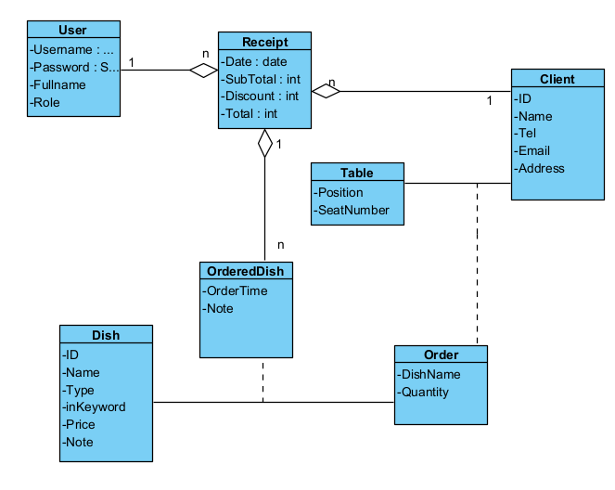

Figure Biểu đồ lớp thực thể chức năng gọi món

**d. Biểu đồ thiết kế lớp thực thể**

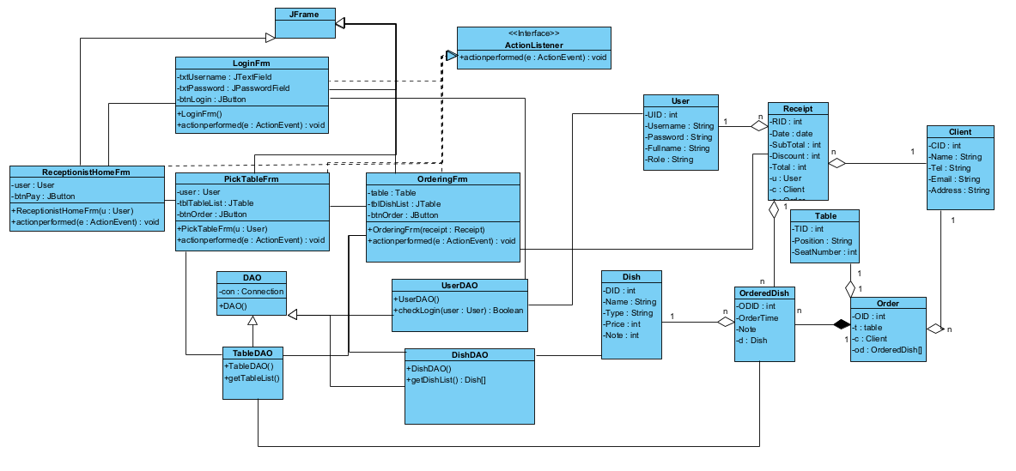

Figure Biểu đồ thiết kế chức năng gọi món

**e. Biểu đồ tuần tự**

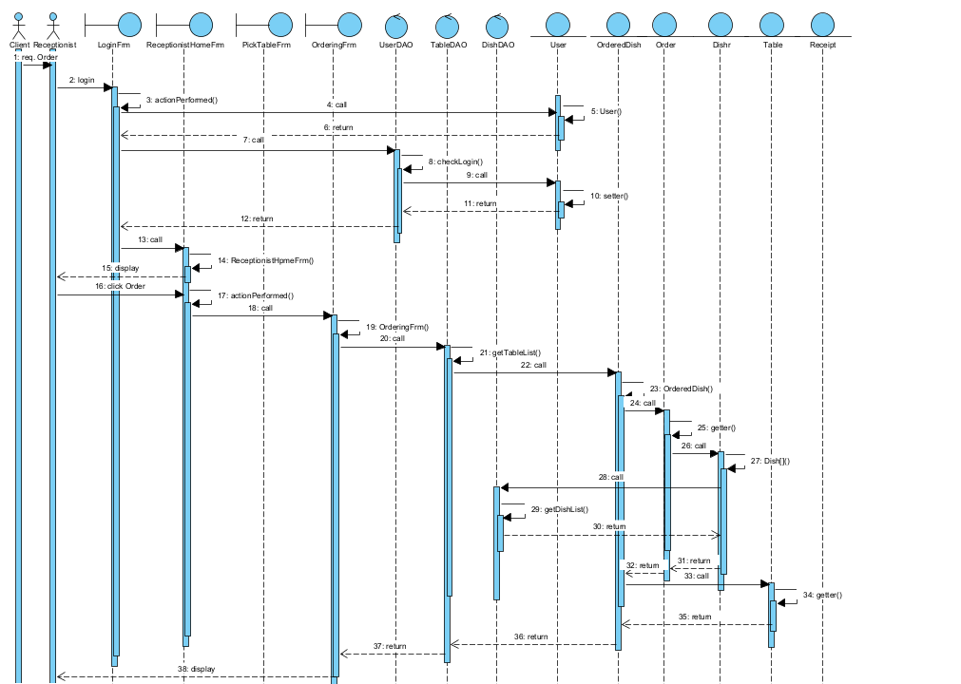

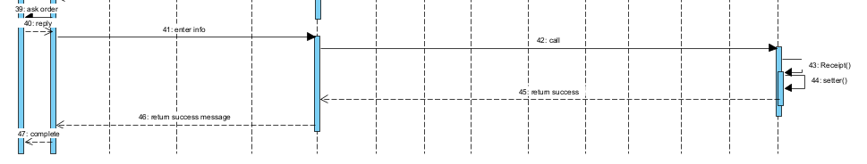

Figure Biểu đồ tuần tự chức năng gọi món

### 4. Chức năng thanh toán

**a. Sơ đồ UC**

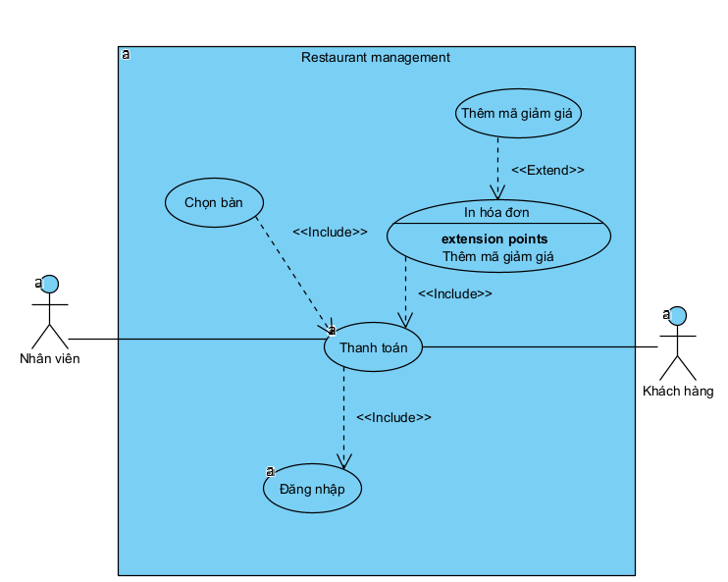

Figure UC thanh toán

Mô tả các UC con:

* Chọn bàn: UC này cho phép NV chọn bàn mà KH muốn thanh toán
* In hóa đơn: UC này cho phép NV in hóa đơn để KH xác nhận món ăn và số tiền cần trả
* Thêm mã giảm giá: UC này cho phép nhân viên giảm giá cho hóa đơn của khách hàng nếu KH có mã giảm giá

**b. Kịch bản tiêu chuẩn và ngoại lệ**

|  |  |
| --- | --- |
| Scenario | Thanh toán |
| Actors | Nhân viên lễ tân, khách hàng |
| Pre-condition | Nhân viên lễ tân có tài khoản tương ứng |
| Post-condition | Khách hàng thanh toán hóa đơn thành công |
| Main event | 1. NVLT đăng nhập vào hệ thống  2. Hệ thống hiện giao diện chính của NVLT có chức năng thanh toán  3. NVLT chọn chức năng thanh toán  4. Giao diện chọn bàn để thanh toán hiện ra:   |  |  |  |  | | --- | --- | --- | --- | | Vị trí | Số chỗ | Món đã đặt |  | | 1-2 | 4 | Cơm rang x5  Vịt quay x1  Súp x2  Salad x1 |  | | 2-1 | 6 | Cơm x1  Trứng chiên x1  Canh cá chua x1  Gỏi cá x2  Cà muối x1  Súp măng x1 |  |   5. NVLT click vào mũi tên bên phải bàn 2-1 để thanh toán hóa đơn của bàn 2-1  6. Giao diện hóa đơn hiện ra:   |  |  |  |  |  |  |  |  |  |  |  |  |  |  |  |  |  |  |  |  |  |  |  |  |  |  |  |  |  |  |  | | --- | --- | --- | --- | --- | --- | --- | --- | --- | --- | --- | --- | --- | --- | --- | --- | --- | --- | --- | --- | --- | --- | --- | --- | --- | --- | --- | --- | --- | --- | --- | | Thông tin khách hàng  Họ tên: Nguyễn Văn A Mã khách hàng: 001  Địa chỉ: Đà Nẵng  Số điện thoại: 0123456789  Email: ANV@yahoo.com  Ghi chú:  Thời gian: 01/10/2024 10:20  Thông tin thanh toán   |  |  |  |  |  | | --- | --- | --- | --- | --- | | TT | Tên món | Số lượng | Đơn giá | Thành tiền | | 01 | Cơm rang | 5 | 30.000VNĐ | 150.000VNĐ | | 02 | Vịt quay | 1 | 100.000VNĐ | 100.000VNĐ | | 03 | Súp | 2 | 60.000VNĐ | 120.000VNĐ | | 04 | Salad | 1 | 30.000VNĐ | 30.000VNĐ | | Thêm món | | | | |   Số tiền cần thanh toán: 400.000VNĐ  Giảm giá: 0VNĐ  Tạm tính: 400.000VNĐ  In hóa đơn  Thêm mã giảm giá |   7. NVLT xác nhận lại số món ăn và số lượng món với khách hàng  8. Khách hàng xác nhận  9. NVLT hỏi khách hàng có mã giảm giá không  10. KH trả lời không có  11. NVLT click nút in hóa đơm  12. HT in hóa đơn   |  |  |  |  |  |  |  |  |  |  |  |  |  |  |  |  |  |  |  |  |  |  |  |  |  |  | | --- | --- | --- | --- | --- | --- | --- | --- | --- | --- | --- | --- | --- | --- | --- | --- | --- | --- | --- | --- | --- | --- | --- | --- | --- | --- | | Thông tin khách hàng  Họ tên: Nguyễn Văn A Mã khách hàng: 001  Địa chỉ: Đà Nẵng  Số điện thoại: 0123456789  Email: ANV@yahoo.com  Ghi chú:  Thời gian: 20/10/2024 10:20  Thông tin thanh toán   |  |  |  |  |  | | --- | --- | --- | --- | --- | | TT | Tên món | Số lượng | Đơn giá | Thành tiền | | 01 | Cơm rang | 5 | 30.000VNĐ | 150.000VNĐ | | 02 | Vịt quay | 1 | 100.000VNĐ | 100.000VNĐ | | 03 | Súp | 2 | 60.000VNĐ | 120.000VNĐ | | 04 | Salad | 1 | 30.000VNĐ | 30.000VNĐ |     Số tiền cần thanh toán: 400.000VNĐ  Giảm giá: 0VNĐ  Tổng tiền: 400.000VNĐ  Nhân viên xác nhận Khách hàng  (Ký, ghi rõ họ tên) (Ký, ghi rõ họ tên) | |  |   13. NVLT ký xác nhận  14. KH thanh toán và ký xác nhận thanh toán thành công |
| Exception | 8. Khách hàng gọi thêm 1 phần salad và 1 phần cà muối  8.1. NVLT click vào mục thêm món ở dưới t hông tin thanh toán  8.2 GD thêm món hiện ra  Tìm  Tìm món   |  |  |  |  |  |  | | --- | --- | --- | --- | --- | --- | | ID | Tên món | Loại | Giá | Ghi chú | Số lượng | | CK01 | Gà tần | Món chính | 100.000VNĐ |  | 0 | | R01 | Cơm trắng | Món chính | 10.000VNĐ |  | 0 | | SL01 | Salad | Món chính | 30.000VNĐ |  | 0 | | PN01 | Lạc rang | Món khai vị | 10.000VNĐ |  | 0 | | CM01 | Cà muối | Món chính | 10.000VNĐ |  | 0 |   Hủy   |  | | --- | | Thêm |   8.3. NVLT Thay đổi số lượng của món Salad và Cà muối thành 1 và click thêm  8.4. HT thêm 2 các món được chọn vào hóa đơn  10. Khách hàng có mã giảm giá 50.000VNĐ  10.1 NVLT click nút Thêm mã giảm giá  10.2 GD thêm mã giảm giá hiện ra với ô để nhập số tiền được giảm và nút thêm  10.3 NVLT nhập số tiền 50.000VNĐ và ấn thêm  10.4 HT trừ đi 50.000VNĐ vào tổng tiền và cập nhật lại hóa đơn |

**c. Biểu đồ lớp thực thể**

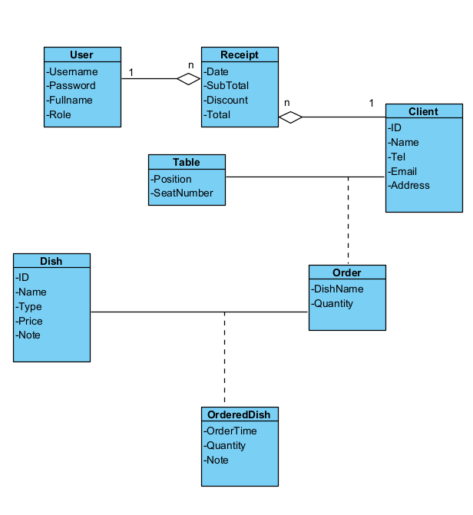

**d. Biểu đồ thiết kế lớp thực thể**

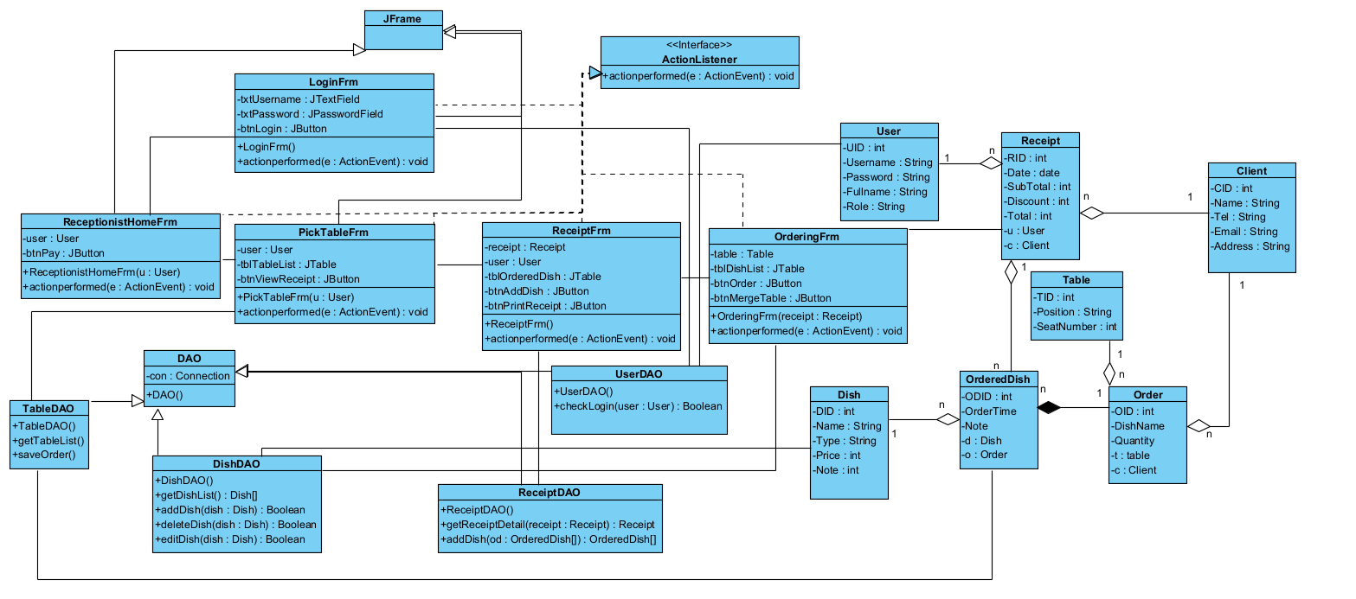

**e. Biểu đồ tuần tự**

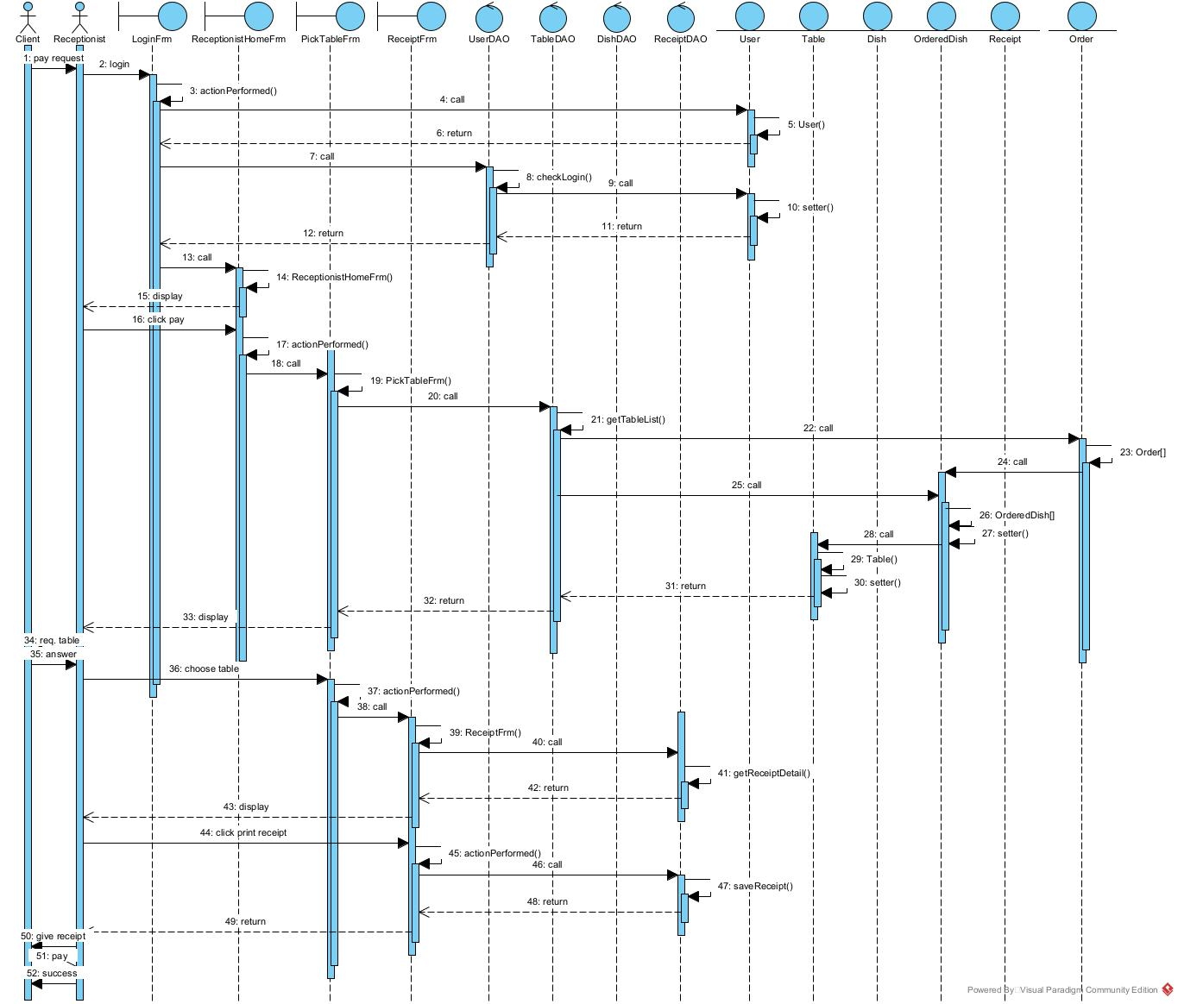

### 5. Chức năng xem thống kê

**a. Sơ đồ UC**

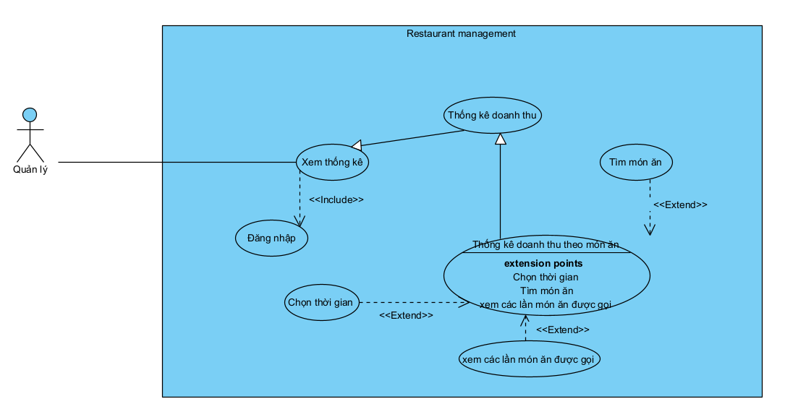

Figure UC Thống kê doanh thu

Mô tả các UC con:

* Thống kê doanh thu theo món ăn: UC này cho phép QL xem doanh thu của từng món ăn
* Chọn thời gian: UC này cho phép QL chọn khoảng thời gian để thống kê
* Tìm món ăn: UC này cho phép QL duyệt tìm các món ăn để xem thống kê
* Xem các lần món ăn được gọi: UC này cho phép QL xem các lần món ăn được gọi và hóa đơn của các lần gọi đó

**b. Kịch bản tiêu chuẩn và ngoại lệ**

|  |  |
| --- | --- |
| Scenario | Xem thống kê doanh thu |
| Actors | Nhân viên quản lý |
| Pre-condition | Nhân viên quản lý có tài khoản tương ứng |
| Post-condition | Hiện doanh thu của các món ăn trong khoảng thời gian đã chọn |
| Main event | 1. QL đăng nhập vào hệ thống  2. Hệ thống hiện giao diện chính của nhân viên quản lý có lựa chọn quản lý xem thống kê doanh thu  3. QL chọn chức năng xem thống kê doanh thu  4. HT hiện giao diện xem thống kê doanh thu với 2 ô chọn ngày bắt đầu thống kê và ngày kết thúc thống kê  5. QL nhập ngày bắt đầu 01/10/2024 ngày kết thúc 31/10/2024 và click Thống kê  6. HT hiển thị giao diện thống kê doanh thu của các món ăn xếp theo doanh thu từ cao đến thấp   |  |  |  |  |  | | --- | --- | --- | --- | --- | | Mã | Loại | Tên | Lượt bán | Doanh thu (VNĐ) | | R01 | Món chính | Cơm trắng | 1525 | 15.250.000 | | R02 | Món chính | Cơm rang | 485 | 14.550.000 | | SL01 | Món chính | Salad | 325 | 9.750.000 | | PN01 | Món khai vị | Lạc rang | 900 | 9.000.000 |   7. QL click vào dòng Salad của bảng thống kê  8. HT hiện ra danh sách các lần món được gọi   |  |  |  |  |  | | --- | --- | --- | --- | --- | | ID | Tên khách | Ngày giờ | Số lượng | Thành tiền | | 01 | Nguyễn Văn A | 01/10/2024  10:20 | 02 | 60.000 VNĐ | | 02 | Trần Thị B | 02/10/2024  18:56 | 05 | 150.000 VNĐ | | 03 | Lê Văn C | 02/10/2024  19:30 | 04 | 120.000 VNĐ |   9. QL click vào dòng của khách hàng Nguyễn Văn A  10. HT hiện ra thông tin chi tiết của hóa đơn   |  |  |  |  |  |  |  |  |  |  |  |  |  |  |  |  |  |  |  |  |  |  |  |  |  |  | | --- | --- | --- | --- | --- | --- | --- | --- | --- | --- | --- | --- | --- | --- | --- | --- | --- | --- | --- | --- | --- | --- | --- | --- | --- | --- | | Thông tin khách hàng  Họ tên: Nguyễn Văn A Mã khách hàng: 001  Địa chỉ: Đà Nẵng  Số điện thoại: 0123456789  Email: ANV@yahoo.com  Ghi chú:  Thời gian: 01/10/2024 10:20  Thông tin thanh toán   |  |  |  |  |  | | --- | --- | --- | --- | --- | | TT | Tên món | Số lượng | Đơn giá | Thành tiền | | 01 | Cơm rang | 5 | 30.000VNĐ | 150.000VNĐ | | 02 | Vịt quay | 1 | 100.000VNĐ | 100.000VNĐ | | 03 | Súp | 2 | 60.000VNĐ | 120.000VNĐ | | 04 | Salad | 1 | 30.000VNĐ | 30.000VNĐ |   Số tiền cần thanh toán: 400.000VNĐ  Giảm giá: 0VNĐ  Tổng: 400.000VNĐ  Quay lại |   11. QL click nút Quay lại  12. HT đưa QL quay lại danh sách người gọi món Salad  13. QL click nút Quay lại  14. HT đưa QL quay lại danh sách món ăn |
| Exception |  |

**c. Biểu đồ lớp thực thể**

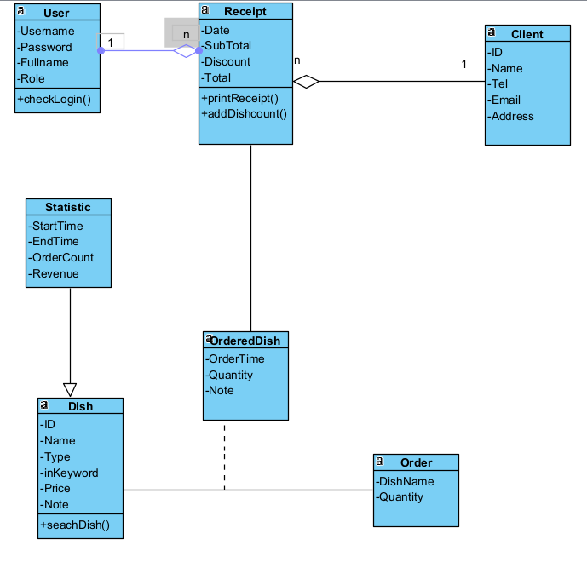

**d. Biểu đồ thiết kế lớp thực thể**

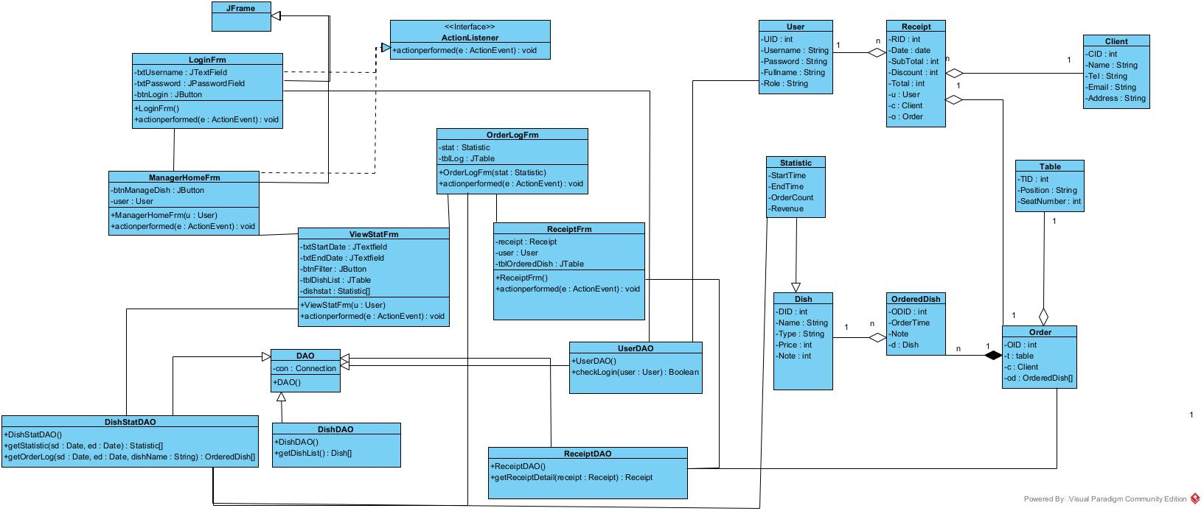

**e. Biểu đồ tuần tự**

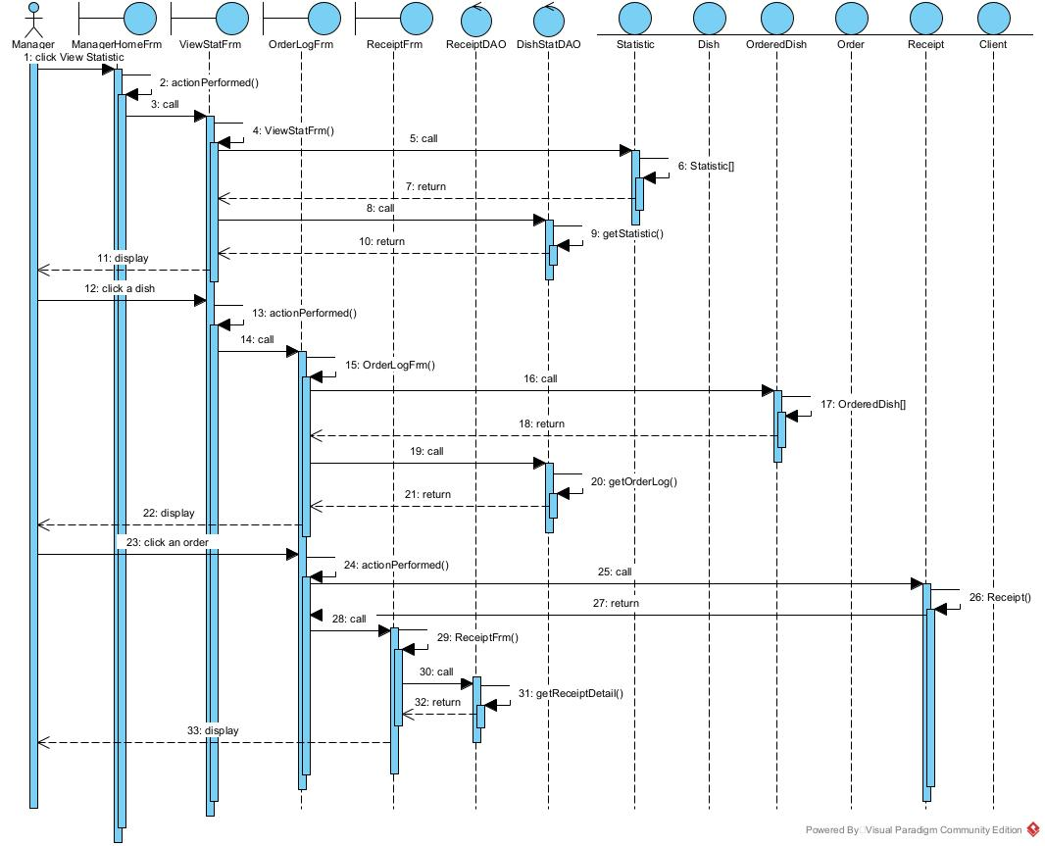**6. Thiết kế cơ sở dữ liệu**

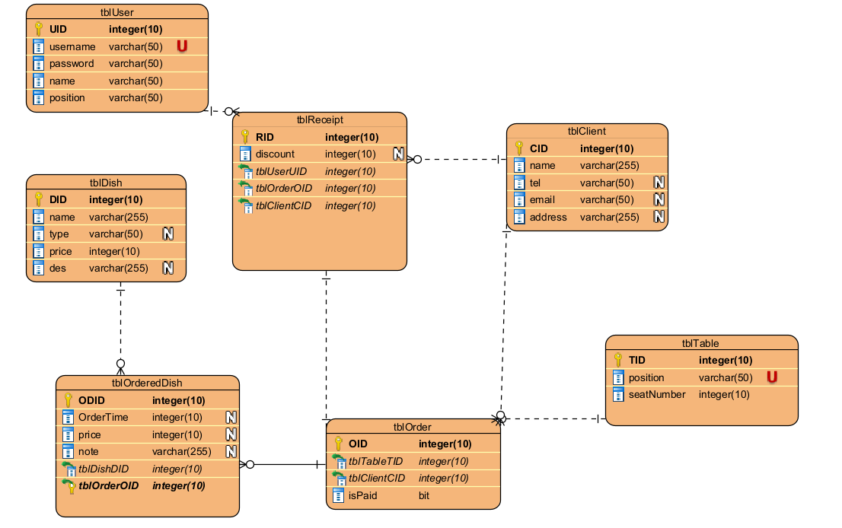

## ****KẾT LUẬN VÀ KIẾN NGHỊ****

### ****1. Kết luận****

Qua quá trình thực hiện đề tài "Hệ thống quản lý nhà hàng", em đã tiếp cận và vận dụng được các kiến thức đã học vào một bài toán thực tế. Đề tài nhằm mục tiêu xây dựng một phần mềm hỗ trợ quản lý hoạt động của nhà hàng một cách hiệu quả, khắc phục các hạn chế trong phương pháp quản lý thủ công như chậm trễ, dễ sai sót, khó theo dõi doanh thu và thông tin khách hàng.

Phần mềm được xây dựng đã đáp ứng được các chức năng cơ bản như: quản lý món ăn, đặt bàn, gọi món, thanh toán và thống kê doanh thu. Trong quá trình thực hiện, em đã áp dụng các kiến thức về lập trình hướng đối tượng với ngôn ngữ Java, thiết kế hệ thống bằng mô hình UML, quản lý cơ sở dữ liệu với SQL Server và xây dựng phần mềm theo kiến trúc MVC. Bên cạnh đó, việc sử dụng công cụ Visual Paradigm đã hỗ trợ rất nhiều trong phân tích và thiết kế hệ thống.

Qua đề tài, em không chỉ nâng cao kỹ năng lập trình mà còn hiểu rõ hơn về quy trình phát triển phần mềm từ khâu thu thập yêu cầu đến triển khai và kiểm thử. Đây là trải nghiệm thực tế quý giá giúp em củng cố kiến thức và chuẩn bị tốt hơn cho các dự án lớn trong tương lai.

### ****2. Hạn chế****

Mặc dù đã hoàn thành các chức năng chính, hệ thống vẫn còn tồn tại một số hạn chế nhất định:

* Giao diện người dùng còn đơn giản, chưa tối ưu cho trải nghiệm thực tế.
* Hệ thống chưa hỗ trợ chức năng đặt bàn trực tuyến qua Internet hoặc thiết bị di động.
* Chưa kiểm thử hệ thống trên môi trường nhiều người dùng cùng lúc (multi-user), nên hiệu năng thực tế chưa được đánh giá đầy đủ.
* Các chức năng còn khá thô sơ

### ****3. Kiến nghị và hướng phát triển****

Để nâng cao chất lượng và khả năng ứng dụng thực tế của hệ thống, em xin đề xuất một số hướng phát triển trong tương lai như sau:

* **Cải tiến giao diện và trải nghiệm người dùng**:
  + Thiết kế lại giao diện theo hướng hiện đại, thân thiện, dễ thao tác cho cả người mới sử dụng.
  + Hỗ trợ đa ngôn ngữ để dễ triển khai ở nhiều khu vực khác nhau.
* **Tăng cường khả năng mở rộng và bảo mật hệ thống**:
  + Xây dựng hệ thống API để dễ dàng tích hợp với các nền tảng khác như website, mobile app.
  + Áp dụng mã hóa dữ liệu quan trọng và phân quyền truy cập chặt chẽ hơn.